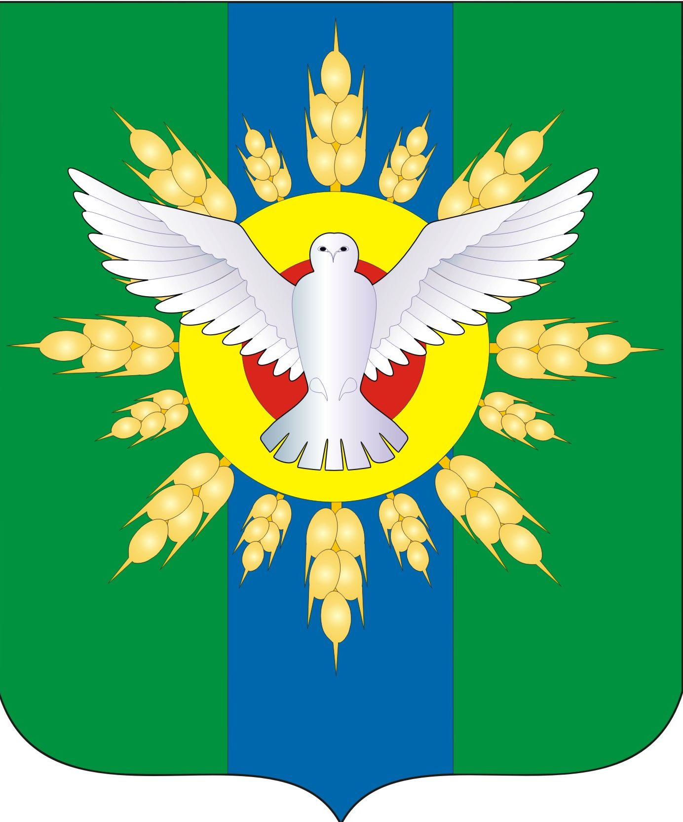
АДМИНИСТРАЦИЯ ДОВОЛЕНСКОГО РАЙОНА
НОВОСИБИРСКОЙ ОБЛАСТИ

ПОСТАНОВЛЕНИЕ
от 11.03.2024 № 147-па

О перечнях видов обязательных и исправительных работ и организаций для отбывания наказания в виде обязательных и исправительных работ на территории Доволенского района Новосибирской области

В соответствии с Уголовным кодексом Российской Федерации, Уголовно-исполнительным кодексом Российской Федерации, по согласованию с Каргатским МФ ФКУ УИИ ГУФСИН России по Новосибирской области и в целях создания условий для исполнения наказаний в виде обязательных и исправительных работ администрация Доволенского района Новосибирской области п о с т а н о в л я е т :
1. Утвердить прилагаемый перечень видов обязательных и исправительных работ, отбываемых на территории Доволенского района Новосибирской области.
2. Утвердить прилагаемый перечень объектов для отбывания наказания в виде обязательных и исправительных работ на территории Доволенского района Новосибирской области.
3. Рекомендовать руководителям муниципальных учреждений и предприятий, организаций иных форм собственности, а также индивидуальным предпринимателям, указанным в пункте 2, взаимодействовать с Каргатским МФ ФКУ УИИ ГУФСИН России по Новосибирской области по исполнению приговоров суда для отбывания наказания в виде обязательных и исправительных работ на территории Доволенского района Новосибирской области.
4. Разместить настоящее постановление на официальном сайте администрации Доволенского района Новосибирской области в информационно-телекоммуникационной сети «Интернет».
5. Постановление администрации Доволенского района Новосибирской области от 10.09.2021 №474-па «О перечнях видов обязательных и исправительных работ и организаций для отбывания наказания в виде обязательных и исправительных работ на территории Доволенского района Новосибирской области» признать утратившим силу.
6. Контроль за исполнением настоящего постановления возложить на управляющего делами администрации Доволенского района Новосибирской области Денисенко А.А.

Глава Доволенского района
Новосибирской области Б.В. Луцкий
Суббота Л.И.
20-326
Утвержден
постановлением администрации
Доволенского района
Новосибирской области
от 11.03.2024 №147-па

Перечень
видов обязательных и исправительных работ, отбываемых на территории Доволенского района Новосибирской области

1. Благоустройство (очистка территории от мусора, озеленение, земляные работы, ремонтные работы дорог и других объектов внешнего благоустройства, уборка придомовых территорий, санитарная очистка территорий и площадок от мусора и твердых бытовых отходов, очистка крыш от снега и наледи).
2. Погрузочно-разгрузочные работы.
3. Сезонные работы.

Утвержден
постановлением администрации
Доволенского района
Новосибирской области
от 11.03.2024 №147 -па

Перечень
объектов для отбывания наказания в виде исправительных работ на территории Доволенского района Новосибирской области

- Баклушевский сельсовет Доволенского района Новосибирской области:
- ООО АПХ «Кристалл»;
- ИП Глава КФХ Битюцкий Ю.Н.;
2. Волчанский сельсовет Доволенского района Новосибирской области:
- ИП Глава КФХ Суханов Р.С.;
3. Доволенский сельсовет Доволенского района Новосибирской области:
- ИП Глава КФХ Сафенрайдер Р.Н.;
- АО «Доволенский лесхоз»;
- ГБУЗ «Доволенская ЦРБ»;
- ОАО «Санаторий Доволенский»;
-АООТ «Каргатский райтоп»;
- ПО «Центральное» Доволенского ПТПО;
-МУП «Теплосеть №1».
4. Ильинский сельсовет Доволенского района Новосибирской области:
- ЗАО СХП «Ильинское»;
5. Индерский сельсовет Доволенского района Новосибирской области:
- нет;
6. Комарьевский сельсовет Доволенского района Новосибирской области:
- ИП Глава КФХ Гуща П.А.;
7. Красногривенский сельсовет Доволенского района Новосибирской области:
-нет;
8. Согорнский сельсовет Доволенского района Новосибирской области:
-нет;
9. Суздальский сельсовет Доволенского района Новосибирской области:
- ИП Нилкин В.А.;
10. Травнинский сельсовет Доволенского района Новосибирской области:
-нет
11. Утянский сельсовет Доволенского района Новосибирской области:
-ООО «Молочный завод Доволенский»;
- ООО АПХ «Кристалл»;
12. Шагальский сельсовет Доволенского района Новосибирской области:
-нет
13. Ярковский сельсовет Доволенского района Новосибирской области:
- ООО «Ярковское».

Утвержден
постановлением администрации
Доволенского района
Новосибирской области
от 11.03.2024 №147 -па

Перечень
объектов для отбывания наказания в виде обязательных работ на территории Доволенского района Новосибирской области

1.Баклушевский сельсовет Доволенского района Новосибирской области:
- Доволенское МУП КХ.
2. Волчанский сельсовет Доволенского района Новосибирской области:
- Доволенское МУП КХ.
3. Доволенский сельсовет Доволенского района Новосибирской области:
- Доволенское МУП КХ,
- ГБПОУ НСО «Доволенский аграрный колледж» (для студентов ДАК).
4. Ильинский сельсовет Доволенского района Новосибирской области:
- Доволенское МУП КХ.
5. Индерский сельсовет Доволенского района Новосибирской области:
- Доволенское МУП КХ.
6. Комарьевский сельсовет Доволенского района Новосибирской области:
-Доволенское МУП КХ.
7. Красногривенский сельсовет Доволенского района Новосибирской области:
- Доволенское МУП КХ.
8. Согорнский сельсовет Доволенского района Новосибирской области:
- Доволенское МУП КХ.
9. Суздальский сельсовет Доволенского района Новосибирской области:
- Администрация Суздальского сельского совета Доволенского района Новосибирской области;
10. Травнинский сельсовет Доволенского района Новосибирской области:
- Доволенское МУП КХ.
11. Утянский сельсовет Доволенского района Новосибирской области:
- МУП «Комфорт».
12. Шагальский сельсовет Доволенского района Новосибирской области:
-Администрация Шагальского сельсовета Доволенского района Новосибирской области;
13. Ярковский сельсовет Доволенского района Новосибирской области:
- Доволенское МУП КХ.

